访问控制列表和NAT

vlan 的配置
sw 0：
Switch(config)#vlan 10
Switch(config-vlan)#name stu
Switch(config-vlan)#exit
Switch(config)#int fa 0/1
Switch(config-if)#sw acc vlan 10
Switch(config-if)#exit
Switch(config)#int fa 0/2
Switch(config-if)#sw mode tr
sw 1：
Switch(config)#vlan 20
Switch(config-vlan)#name tea
Switch(config-vlan)#exit
Switch(config)#int fa 0/1
Switch(config-if)#sw acc vlan 20
Switch(config-if)#exit
Switch(config)#int fa 0/2
Switch(config-if)#sw mode tr
muti sw0：
Switch(config)#vlan 10
Switch(config-vlan)#name stu
Switch(config-vlan)#exit
Switch(config)#vlan 20
Switch(config-vlan)#name tea
Switch(config-vlan)#exit
Switch(config)#vlan 30
Switch(config-vlan)#name server
Switch(config-vlan)#exit
Switch(config)#vlan 50
Switch(config-vlan)#name to-internet
Switch(config-vlan)#exit

Switch(config)#int range g 1/0/1-2
Switch(config-if)#sw tr en d
Switch(config-if)#sw mode trunk
Switch(config-if)#exit
Switch(config)#int range g 1/0/3-4
Switch(config-if)#sw acc vlan 30
Switch(config-if)exit
Switch(config)#int g 1/0/5
Switch(config-if)#sw acc vlan 50
Switch(config-if)#exit
三层交换机和路由器的接口ip配置：
muti sw 0：
Switch(config)#int vlan 10
Switch(config-if)#ip add 192.168.1.1 255.255.255.0
Switch(config-if)#exit
Switch(config)#int vlan 20
Switch(config-if)#ip add 192.168.2.1 255.255.255.0
Switch(config-if)#exit
Switch(config)#int vlan 30
Switch(config-if)#ip add 192.168.3.1 255.255.255.0
Switch(config-if)#exit
Switch(config)#int vlan 50
Switch(config-if)#ip add 200.20.20.1 255.255.255.0
Switch(config-if)#exit
注意：cisco三层交换机必须启用三层路由协议，而锐捷交换机不需要
Switch(config)ip routing
router 0：
Router(config)#int g 0/0
Router(config-if)#ip add 200.20.20.3 255.255.255.0
Router(config-if)#no sh
Router(config-if)#exit
Router(config)#int g 0/1
Router(config-if)#ip add 202.120.120.1 255.255.255.0
Router(config-if)#no sh
网络地址转换NAT配置：
Switch(config)#int vlan 10
Switch(config-if)#ip nat inside
Switch(config-if)#exit
Switch(config)#int vlan 20
Switch(config-if)#ip nat inside
Switch(config-if)#exit
Switch(config)#int vlan 30
Switch(config-if)#ip nat inside
Switch(config-if)#exit
Switch(config)#int vlan 50
Switch(config-if)#ip nat outside
Switch(config-if)#exit
Switch(config)#ip nat pool onlyone 200.20.20.2 200.20.20.2 netmask 255.255.255.0
注意：可以一个一个网段写入控制列表，也可以直接写大网段
Switch(config)#access-list 1 permit 192.168.0.0 0.0.255.255
Switch(config)#ip nat inside source list 1 pool onlyone overload
注意：必须添加对外的默认路由，不能启用动态路由协议（在互联网中，私有地址直接过滤掉了）
Switch(config)#ip route 0.0.0.0 0.0.0.0 200.20.20.3
访问控制列表的配置：
muti sw0 ：
Switch(config)#access-list 101 deny ip 192.168.1.0 0.0.0.255 host 192.168.3.3
Switch(config)#access-list 101 permit ip any any
Switch(config)#int vlan 10
Switch(config-if)#ip access-group 101 in
Switch(config-if)#exit
题外话：
server一般的服务自动配好了的，要访问web服务，使用内部的浏览器，如http://192.168.3.2。
要访问ftp服务，需要注意的是server必须接入到网络中且不能使用浏览器，使用命令行，（用户和口令都是cisco）如：
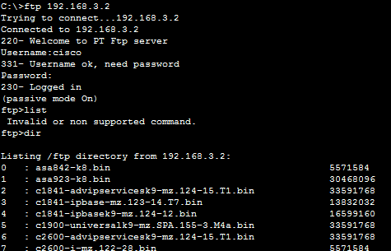
测试结果：
student主机：
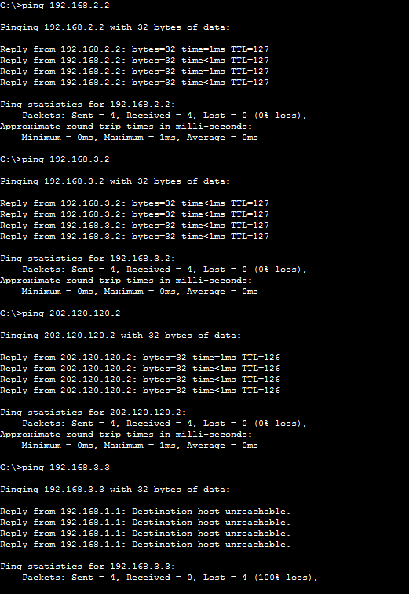
教师机：
